第二十三届江苏省青少年机器人竞赛

VEX机器人项目规则-“粽”横天下（终定版）

（初中组、高中组、职教组）

## 1、VEX机器人工程挑战赛简介

VEX机器人工程挑战赛是一项引进的青少年国际机器人比赛项目。其活动对象为中小学生，要求参加比赛的代表队自行设计、制作机器人并进行编程。参赛的机器人既能自动程序控制，又能通过遥控器控制，并可以在特定的赛场地上，按照规则的要求进行比赛活动。VEX机器人竞赛它将团队协作，问题解决，科学发现等方面以特有的方式相结合，VEX竞赛机器人的学习涵盖了STEM的各个学科。你不是为了将来要组装机械结构去学习VEX机器人，而是因为你在学习过程中，用到和全世界的科学家，医生，发明家们的思维方式而感到兴奋不已。

## 2、比赛主题

**VEX 初中、高中及职教组的主题为“粽”横天下。**

每场比赛包含两种不同类型控制方式：手动和自动控制。比赛的特点是两支参赛队组成联队，每支参赛队各派出一台机器人，在赛场上完成各种任务。在对抗赛中，两支联队(红队和蓝队)各由两支赛队组成，在包含前15—30秒自动赛时段和后120－自动时间的手动控制时段的赛局中竞争。赛局目标是通过使用粽球在球门内得分，在赛局结束时提升机器人，以获得比对方联队更高的得分。

自动赛时段结束时，任意联队完成3个指定任务，将获得自动获胜分。

在自动赛时段得分最高的联队将获得自动时段奖励分。

## 3、比赛场地与环境

**比赛场地：**3600mm×3600mm的比赛场地四周有高约282mm、厚25～35mm的铁质围栏。围栏内的场地表面由发泡塑料块拼接而成，底色为灰色。如下图（图1）和本手册中的其他图示。

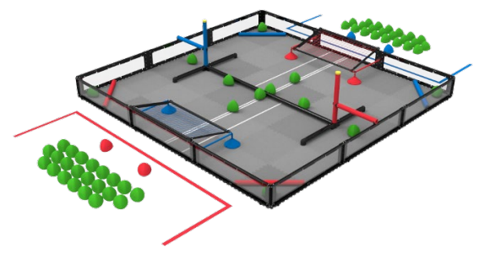

图1 场地俯视图

**场地要素：**60个粽球，其中4个联队粽球，双方联队各2个，可作为预装；44个作为赛局导入物，双方联队各22个；12个在场地上的初始位置；2组提升杆，双方联队各1个；2个球门，双方联队各1个；4个赛局导入杆/赛局导入区，双方联队各2个。见（图2、3）。

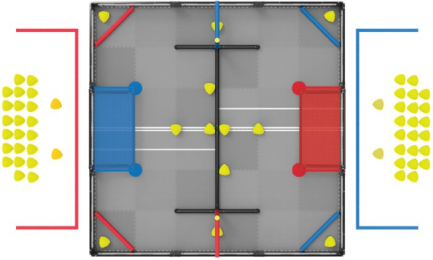

图2 场地初始布局俯视图，高亮标示粽球(黄色)，

红方联队球门(红色)，蓝方联队球门(蓝色)

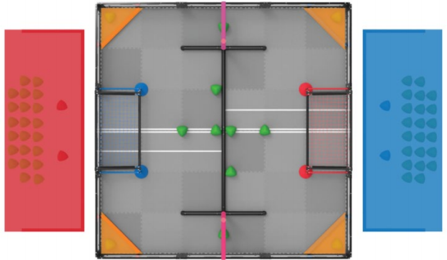

图3 场地俯视图，高亮标示了提升杆(粉色)，赛局导入区(橙色)，

红方联队站位(红色)和蓝方联队站位(蓝色)。

### 赛场环境：

机器人比赛场地环境为低照度、无磁场干扰，但由于一般赛场环境的不确定因素较多，例如，拼接块不平整；边框上有裂缝；光照条件有变化；等等。参赛队在设计机器人时应考虑各种应对措施。比赛场地尺寸的允许误差是±25mm，对此，参赛队设计机器人时必须充分考虑。

## 4、名词解释：

**参赛队**—参赛队是指报名参加本届VEX机器人工程挑战赛的单个参赛队。

**联队**–预先指定的两支赛队组成的团队，在一局比赛中配对。

**联队站位**–在一局比赛中，供上场的参赛选手站立的指定区域。

**自动时段奖励分**–自动赛时段结束时得分最多的联队获得奖励分值。

**自动获胜分–**每局资格赛的自动赛时段结束时，完成一系列规定任务的联队获得的奖励分值。

**罚停**–对违反规则的赛队给予的处罚。被罚停赛队在赛局剩余时间不得操作其机器人，上场的参赛选手必须将遥控器应放在地上。

**取消资格(DQ)**–对违反规则的赛队给予的处罚。在资格赛中被取消资格的赛队，获胜分(WP)、自动获胜分，自动环节排名分(AP)、对阵强度分(SP)均为零。在淘汰赛中，某赛队被取消资格，则整个联队也被取消资格，并输掉该赛局。经主裁判的判定，屡次犯规和被取消资格的赛队可能被取消整个赛事的资格。

**上场的参赛选手**–赛局中，每支赛队在联队站位内的参赛选手。成人不得成为上场的参赛选手。

**纠缠**–机器人的一种状态。如果一台机器人抓住，钩住或附着于场地要素或对方的机器人，就会被认为纠缠。

**场地要素**–构成赛场的所有要素，包括泡沫垫、围栏、白色胶带、高筐，网，双色筒，边界条，及所有支撑结构或附件(如场控支撑架，计时屏等)。

**赛局**–一个设定的时间段，包含自动赛时段和手动控制时段，在这段时间内，赛队使用特定版本的粽横天下规则通过比赛获取分值。

**自动赛时段**–这是一局比赛开始时的15－30秒间随机时段，此时机器人的运行和反应只能受传感器输入和参赛选手预先写入机器人主控器的命令的影响。

**手动控制时段**–这是一个120－自动时段的时段。在此时段内，上场的参赛选手手动控制机器人的运行。

**机器人**–通过验机的机器，被设计用于自动地和/或在上场的参赛选手遥控下执行单个或多个任务。

**围困**–机器人的一种状态。如果一台机器人将对方机器人限制在场上的狭小区域(不大于一块泡沫地板的尺寸)，没有逃脱的路径，就视为围困。围困可以是直接的(例如，将对方蓄意阻拦在场地围栏)或间接的 (例如，阻止机器人从场地的角落逃走)。

注：若某个机器人未试图逃脱，则该机器人未被围困。

**违规**-违反竞赛手册中规则的行为。

**轻微违规**–不会导致DQ的违规。意外的、短暂的或其他不影响赛局的违规通常是轻微违规；轻微违规通常会导致主裁判在赛局期间发出口头警告，这是在违规升级为重大违规之前通知赛队他们正在违规。

**重大违规-**导致DQ的违规。

除非另有说明，所有影响赛局的违规均为重大违规。规则中有相关说明，严重或或故意的违规行为也可能是重大违规行为；在一场赛局或赛事中的多次轻微违规可能会由主裁判决定升级为重大违规。

**影响赛局**–在赛局中改变胜负方的违规。

一场赛局中的多次违规行为可能会逐渐影响赛局；在评估违规是否影响赛局时，主裁判主要关注与违规直接相关的任何机器人的动作；只有在赛局结束并计算分数后，才能确定违规是否影响赛局。

**如在特定规则中未发现违规注释，**则应假定适用上述“默认”定义。要确定违规是否影响赛局，请查看违规的赛队是否赢得或输掉了赛局。如果未赢得赛局，则违规行为不影响赛局，因此可能是轻微违规。

**自动时段分界线**–一对斜穿场地对角的白色胶带线。

**联队粽球**– 4个粽球之一，双方联队各2个，与各自联队的颜色一致，不是绿色。联队粽球可作为预装或赛局导入物。

**障碍杆**–黑色结构，由标称2”的40 PVC 管(外径 2.375”)及相关连接件/硬件，位于场地中间。某些规则中，障碍杆被分为 1 根长杆和 2 跟短杆，但它通常统称为“障碍杆”。见｛图4｝。

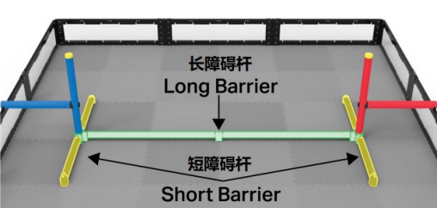

图4 高亮标示了短障碍杆(黄色)和长障碍杆(绿色)的场地图

**成对**–联队的一种状态。如果联队的 2 台机器人在同一个进攻区内，则该联队符合“成对”的定义。机器人须符合以下标准，才视为此定义中的“在区域内”。

接触区域内的灰色泡沫垫；不接触长障碍杆；不接触任何提升杆。

**提升**–机器人的一种状态。如果机器人在赛局结束时符合以下标准，则视为提升。

**1. 机器人至少接触以下要素之一：**

一处或多处本方联队的提升杆；中立区向所属联队一侧的任何障碍杆部分(即，直接与其联队提升杆相连接的三根黑色 PVC 管子)；1 台符合此定义中 1-3 点要求的联队伙伴的机器人。

**2. 机器人不接触任何第 1 点所列以外场地要素。**这包括灰色泡沫垫、围栏、球门、对方联队的提升杆等

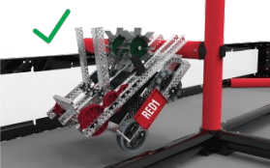 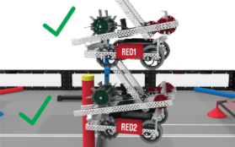

图5 该机器人视为提升， 图6 两台机器人均视为提升，

因为符合上述所有标准 因为它们都符合上述所有标准

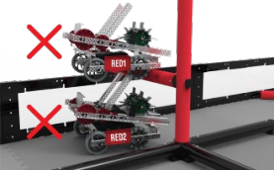

图8 红方机器人 1 正接触泡沫垫上

的红方机器人2它们均不视为提升

**提升杆**–用联队颜色区分的 PVC 管，2 根红色和 2 根蓝色，位于障碍杆的两端。

**提升盖–**场地将不再安装提升盖。

**提升等级**–赛局结束，一种代表达成提升的机器人离地高度的状态。机器人的提升等级是通过将高度标尺垂直放置在提升的机器人旁，来判断机器人的最低点处在高度标尺上字母标记的哪个区间。高度标尺上的每条白色线视为其正下方字母代表的等级区间的一部分，换言之，机器人必须明显地“在线上方”才可计入更高的提升等级。见（图9-图10）。

注：没有超出高度标尺范围之上的提升等级。赛局结束时位于高度标尺范围之上的机器人，将视为最高提升等级 J。

注2：未达成提升的机器人无提升等级。

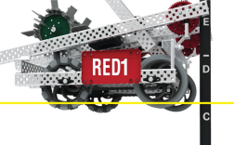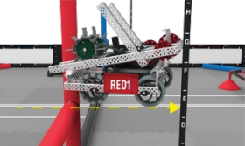

图9 该机器人视为处在提升等级 E 图10 该机器人不完全在提升等级 E 和 D

之间的白线之上。它视为处在提升等级 C

**球门–**场地两边用联队颜色区分的网状结构，红方和蓝方各一个，可通过将粽球放入其中得分。作为场地要素，“球门”包括网和所有支撑结构/硬件(如 PVC 管和塑料底座)。以得分为目的，“球门”是以其 PVC 管的最外沿的垂直投影面内的场地泡沫垫上方和网的表面下方为边界构成的三维立体空间。见（图11）。

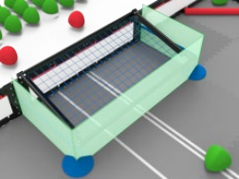

图11 得分外边界用绿色高亮标示的球门

**高度标尺**–直径约 0.84” 长度约 36” 的黑色 PVC 管，用白色字母标示刻度，每段度量区间约3.6”。赛局结束时，裁判用高度标尺确定提升等级。高度标尺是工具，不是场地要素。

**赛局导入杆–**用联队颜色区分的结构，由标称 2”的 40 PVC 管(外径 2.375” )及相关连接件/硬件，斜跨连接在场地角落。

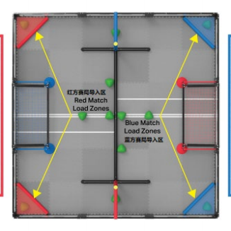**赛局导入区–**赛局导入杆和场地角落内侧围栏构成的边界内的泡沫垫部分。

图12 VRC 挑战赛“粽”横天下场地上的 4 处赛局导入区

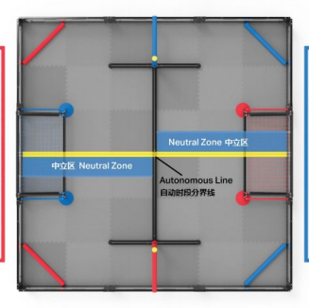**中立区**–由白色胶带线，障碍杆和围栏为边界构成的 2 个区域之一。中立区是灰色泡沫垫本身；不是三维空间。

图13 中立区(蓝色)和自动时段分界线(黄色)及各自边界的示意图

**进攻区**–场地的两个半场之一，由障碍杆分隔开，见图14。

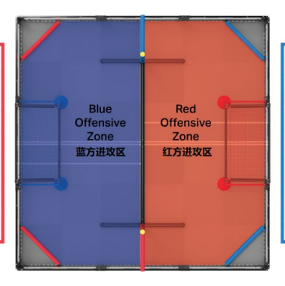双方联队各有 1 个进攻区。联队的进攻区位于离本方联队站位最远和离本方颜色一致的球门最近的一侧。每个进攻区由障碍杆一侧的灰色泡沫垫构成。它不是三维空间。长障碍杆不属于任何一方的进攻区。赛局导入区不属于任何一方的进攻区。

图14 双方进攻区及各自边界的示意图

**碰撞**–机器人/粽球的一种状态。如果机器人有意用其平面或凸面沿首选方向移动粽球，则该机器人被视为碰撞粽球。

**持有**–机器人/粽球的一种状态。如果机器人的方向改变会导致粽球受控运动，则视这台机器人持有该粽球。通常要求至少满足如下一项：

1. 粽球完全被机器人支撑。

2. 机器人利用其凹面(或在多个机构/面形成的凹角内)，沿首选方向移动粽球。

**预装**–某个联队粽球，赛局开始前装入机器人。

**得分**–粽球的一种状态，见得分章节。

**起始垫**–灰色泡沫垫之一，这些泡沫垫沿着围栏边缘且位于各自联队站位右侧。

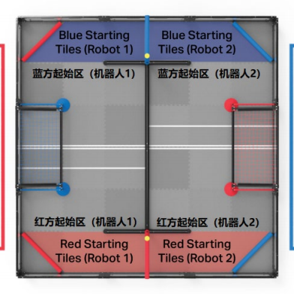

图15 机器人起始垫及各自边界的示意图

**粽球–**一种绿色、红色或蓝色的塑料得分物，像略带圆弧的金字塔，这种形状被称为勒洛(圆弧)三角形。每个粽球的高度约 6.18”，重量约 103-138g。

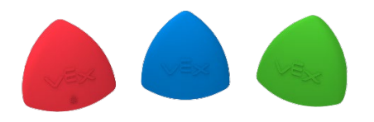

图16 用于 VRC 挑战赛“ 粽”横天下的 3 种颜色的粽球

## 5、记分

|  |  |
| --- | --- |
| 自动时段奖励分 | 8 分 |
| 每个在球门内得分的粽球 | 5 分 |
| 每个在进攻区内得分的粽球 | 2 分 |
| 提升 – 最高级 | 20 分 |
| 提升 – 第二级 | 15 分 |
| 提升 – 第三级 | 10 分 |
| 提升 – 第四级 | 5 分 |

**5.1 赛局结束后评判所有得分状态。**当所有粽球，场地要素和场上的机器人都停止后立即计算分数。

**5.2 自动时段结束后(即所有粽球、场地要素和场上的机器人都停止)立即评判自动时段奖励分。**

5.2.1.出于确定自动时段奖励分的目的，联队得分不计算提升等级的分值。

5.2.2 如果自动时段平局，包括 0 比 0 的平局，每方联队分别获得 4 分自动时段奖励分。

**5.3 如粽球符合以下标准，则视为在球门内得分：**

5.3.1 不接触与球门同色的机器人。

5.3.2 至少两个角在球门内(即在网下且穿过构成球门区域的 PVC 管子外沿的立面)。

注：在球门内得分的粽球则不再考虑其在该球门所在的进攻区内得分。

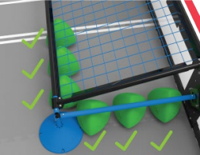 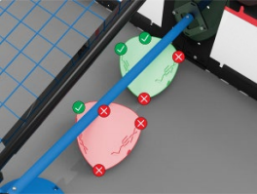

图17 图中所有的粽球均得分，因为它们 图18 图中绿色高亮的粽球得分，

有 2 个或更多的角在球门的边界内 红色高亮的粽球不得分

**5.4 如粽球符合以下标准，则视为在进攻区内得分：**

5.4.1 不接触与进攻区同色的机器人。

5.4.2 接触进攻区内的灰色泡沫垫。

注：进攻区得分是基于接触到每个进攻区内的灰色泡沫垫。在判断任何边界情况时，裁判可以使用“纸 张测试”(即，在粽球下缓慢滑动一张纸)，以确定其在哪方进攻区得分。如果粽球同时接触双方进攻区，则其在任何一方进攻区内都不得分。见（图19）。

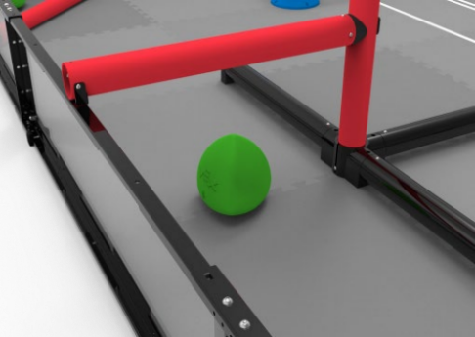

图19 因为此粽球接触了双方进攻区

它在任何一方进攻区内都不得分。

**5.5 联队粽球可以在任何球门或进攻区内得分，且总是为与其同色的联队得分。**例如，一个红方的粽球符合在蓝方球门内得分的定义，则其为红方得 5 分，联队粽球不接触同色机器人方可得分，与对方机器人接触则不受影响。

**5.6 提升得分是相对的，根据赛局结束时所有机器人达成的提升等级确定。**提升最高的机器人获得最高的提升得分，之后是第二高，等等依次排序。如果多台机器人处在同一提升等级，则获得相同的分值。

|  |  |  |
| --- | --- | --- |
| 机器人 | 提升等级 | 分值 |
| 红方1 | 无 | 0 |
| 红方2 | F | 最高级(20) |
| 蓝方1 | F | 最高级 ( 20) |
| 蓝方2 | C | 第二级(15) |

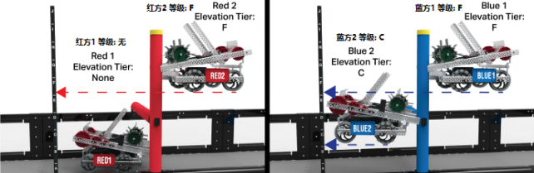

图20 提升等级图例

**5.7 自动时段奖励分和自动获胜分。**

5.7.1 自动时段奖励分：自动赛时段结束后，得到最多粽球的联队获得8分自动时段奖励分。如果自动赛时段以平局结束，包括0比0平局，双方联队各获得4（4）分的自动时段奖励分。双方违例均无奖励分。

5.7.2 自动获胜分：将粽球从联队的赛局导入区移除，该区域与红方机器人 1 的起始垫相邻；在本方联队的球门内至少有一个联队粽球得分；自动时段结束后，至少一台机器人接触其本方的提升杆；不违反其他规则。

## 6、机器人验机规则

参加VEX VRC挑战赛的机器人是由注册的VEX赛队设计和搭建的遥控或自动设备，它们在竞赛中可以完成特定的任务。赛前，所有机器人必须通过验机。对于机器人的设计和搭建，有一些具体的规则和限制。在设计机器人前，请先熟悉这些机器人规则。

**6.1 每支赛队一台机器人。**每支赛队只允许使用一台机器人参加 VEX 机器人竞赛的某场赛事。虽然赛队可以在比赛期间修改这台机器人，但一队只能有一台。

**6.2 机器人须验机合。**每台机器人在参赛前必须通过全面验机。验机会保障机器人符合所有机器人规则和规定。首次验机会在赛队注册/练习时进行。

**6.3 机器人必须安全。**不允许使用下列机构和零件：

可能损坏场地要素或粽球。可能损坏其它参赛机器人的。造成与其他机器人或网纠缠风险的。可能对上场、赛事工作人员或其他人员造成潜在安全风险的。

**6.4 机器人须符合尺寸限制。**机器人须能够满足赛局开始时，机器人须小于 457.2mm×457.2 mm×457.2 mm。

**6.5 机器人使用 VEX V5 系统搭建。**

除非另有说明，只能使用合规的VEX V5 零件来搭建机器人。不允许使用 VEX Cortex控制系统的电子设备，这包括VEX net遥控器、VEX net副手遥控器、基于VEXARM® 的Cortex主控器、VEX net1.0和2.0天线、393两线电机以及与VEX V5系统不兼容的任何其他电子部件。

**6.6 特定的非 VEX 零件允许使用。**机器人可以使用下列非 VEX 零件：

6.6.1 只用来作为 VEX 光学传感器或视觉传感器的滤色片或色标的材料。

6.6.2 各种非气溶胶基润滑脂或润滑剂，可用于不与场地围栏、泡沫垫表面、粽球或其它机器人接触的表面和位置。禁止将润滑脂或润滑剂直接涂抹在 V5 智能电机或智能电机组上。

6.6.3 适度使用防静电化合物。(如场地围栏，泡沫垫表面，粽球或其他机器人上无此残留物)。

6.6.4 固定电缆接头可使用热熔胶。

6.6.5 不限量的绳索/线绳，粗细不超过 1/4” (6.35mm)。

6.6.6 允许使用只为集束或包裹 2 线、3 线、4 线或 V5 智能电缆或气管的物品。这些物品必须完全用于电缆的保护和管理，包括(但不限于)电工胶带、电缆支架、线槽等。由验机员判定一个零件是否有保护和管理电缆以外的作用。

6.6.7 3D 打印的非功能性队牌，这包括那些仅用于保持，安装或展示一个官方队号牌的任何支撑结构。

6.6.8 长度及厚度与 VEX V5 产品线完全相同的橡胶带(#32 及 #64 和 117B)。

6.6.9 与 VEX 官网所列有相同的 SMC 产品编号的气动元件。更多合规气动元件的详细信息，请参考合规 VEX 气动元件汇总表。

6.6.10 长度及厚度与 VEX V5 产品线完全相同的扎带(4”或 11”长)。

**6.7 允许限量使用定制塑料。**

机器人可使用不易粉碎的塑料定制零件。机器人上的所有塑料零件须从 12”× 24”、厚度不超过0.07”的单块板材上切割。合规的塑料类型包括聚碳酸脂，乙缩醛单聚物，乙缩醛共聚物，POM，ABS，PEEK，PET，HDPE，LDPE，尼龙，聚丙烯，FEP 等。禁止使用易粉碎塑料，如 PMMA (树脂玻璃、有机玻璃或亚克力)。

**6.8 允许限量使用胶带。**机器人由于以下目的，可使用少量胶带:

为了加固任意两个 VEX 电缆接头间的连接。

6.8.1 给电线和电机加标记。

6.8.2 遮挡号牌背面(如“错误的颜色”)。

6.8.3 防止气动接头螺纹处的泄漏，仅可使用特氟龙带。

6.8.4 其他可视为“非功能性装饰”的应用。

**6.9 允许使用特定的非 VEX 紧固件。**机器人可以使用下列市售硬件：

6.9.1 钢或不锈钢材质的，长度不超过 63.5mm 的#4、#6、#8、M3、M3.5、或 M4 螺栓。

6.9.2 带肩螺丝的肩部长度不得超过5.08mm，直径不得超过4.47mm。

6.9.3 任何市售的可与这些螺栓相配的螺母、垫圈、撑柱和/或长度不超过 63.5mm的无螺纹轴套。

**6.10 允许使用装饰物。**赛队可以使用非功能性装饰，前提是这些装饰不显著影响机器人的性能和赛局的结果。装饰必须符合竞赛精神。

**6.11 新的 VEX 零件合规。**

**6.12 机器人使用一个主控器。**机器人仅能用一个 VEX V5 主控器(276-4810)。任何其他主控器或处理器不允许使用，即使作为非功能性装饰。

**6.13 机器人须使用 VEXnet。**所有的机器人通信，必须只用 VEXnet 系统。

**6.14 电机有限制。**机器人可以使用符合下列标准的任意组合的 VEX V5 智能电机(11W) (276-4840)，V5 智能电机(5.5W)(276-4842)：

6.14.1 所有电机(11W 和 5.5W)的组合功率不得超过 88W。

6.14.2 用于 V5 主控器的电机只能为 V5 智能电机，且只能通过 V5 主控器的智能端口连接。3线端口不能通过任何方式控制电机。

**合规的电机组合示例：**

|  |  |  |  |  |  |
| --- | --- | --- | --- | --- | --- |
| 示例 | A | B | C | D | E |
| 11W 电机的数量： | 8 | 7 | 6 | 5 | 0 |
| 5.5W 电机的数量： | 0 | 2 | 4 | 6 | 16 |

**6.15 机器人的气动子系统应满足如下要求：**

6.15.1 赛队在一台机器人上可使用最多 2 个 V5 合规的 VEX 储气罐。

6.15.2 气动装置的充气压力最高可达 100 psi。

6.15.3 气动子系统中的压缩空气仅可用于驱动合规的气动装置(如气缸)。

**6.16 仅允许 VEX 电池作为电源。**机器人可使用 1 个 V5 机器人电池(零件号 276-4811) 为 V5 主控器供电。

**6.17 每台机器人使用一到两个遥控器。**不得用两个以上的 VEX V5 遥控器控制同一台机器人。

**6.18 不允许对电子和气动件进行任何改动。**对电机(包括内部的 PTC 或智能电机固件)、主控器(包括V5 主控器固件)、延长线、传感器、控制器、电池组、储气罐、螺线管、气缸及 VEX 机器人设计系统的任何其它电子或气动元件不得以任何方式改变其原始状态。

**6.19 允许自制 V5 智能线缆。**使用自制电缆的赛队应知晓不正确的接线可能导致意想不到的结果。必须使用官方的 V5 智能线缆。

**6.20 大部分对非电子件的改动是允许的。**允许对 VEX 竞赛合规的金属结构部件或塑料部件进行物理加工，如弯曲或切割。

**6.21 电源开关易接触。**机器人的通/断开关或按钮必须在无需移动或抬起机器人的情况下可以触及。主控器的所有指示灯或屏幕须易见，以便竞赛工作人员诊断机器人的问题。

**6.22 使用“竞赛模板”编程。**机器人的编程须遵循由 VEXnet 场地控制器发出的指令。

在自动赛时段，不允许上场的参赛选手使用他们的 V5 遥控器。因此，如果赛队想在自动赛时段有所表现，就要用定制的软件对机器人编程。机器人的编程须遵循由 VEXnet 场地控制器发出的控制指令(如，忽略自动赛时段的无线通讯，在手动控制阶段结束时禁用等)。赛队须使用提供的“竞赛模板”或等同功能的程序模板来实现此要求。关于这方面的更多信息，赛队可查询所选择的编程软件的开发人员编制的指南。

**6.23 比赛结束后释放粽球。**机器人须设计成在无需赛后重启电源的情况下，可轻松从任意机构移除粽球。

## 7、比赛

**7.1 参赛队**

每支参赛队可以由2-4名参赛选手和1-2名指导老师组成。参赛选手应以积极的心态面对和自主地处理在比赛中遇到的所有问题，自尊、自重，友善地对待和尊重队友、对手、志愿者、裁判员和所有为比赛付出辛劳的人，努力把自己培养成为有健全人格和健康心理的人。

**注：参赛选手和指导老师定义详见《江苏省青少年机器人竞赛总则》。**

**7.2 赛制**

7.2.1 VEX机器人工程挑战赛将按初中、高中、职教三个组别进行初赛和复赛，决出冠军、亚军。

7.2.2 初赛时，以电子抽签方式确定各参赛队的编号，随机地组建联队。主办方保证每个参赛队参加相同场次（4场以上）的比赛，以减少初赛后参赛队排序的偶然性。

7.2.3 初赛结束后对所有参赛队进行排序。如参赛队伍数超过30支队伍选取前16名将参加复赛。如少于等于30支，则选8支队伍进入复赛。

7.2.4 参加复赛的参赛队用联队选配的方式组成联队，复赛的对阵图如图21所示。半决赛的获胜队为本届比赛的冠军；失利队为亚军；1/4决赛的两支失利队将对阵决出季军。

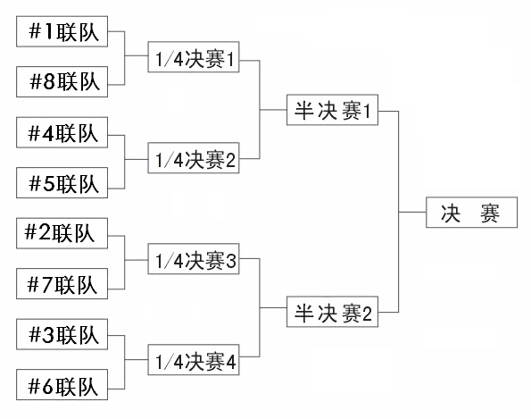

图21 复赛对阵图

7.2.5 竞赛主办方根据实际参赛队的数量可能对赛制进行调整（例如，复赛采用三局二胜制）。

**7.3 参赛队排序**

7.3.1 初赛的主要目的是给参赛队排序。排序的主要依据是各场初赛中参赛队得到的总获胜分WP、总自动分AP和总实力分SP，流程见图22。

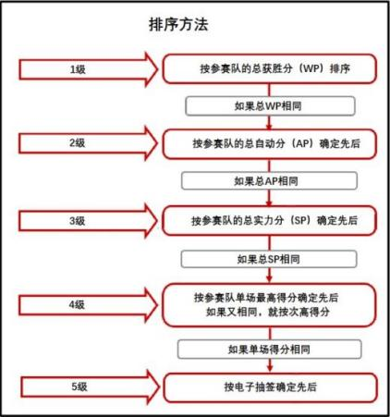

图22 排序方法

获胜分–赛队排名的第一依据(WP+AWP)。每场资格赛，赛队可能会获得0分、1分、2分或者3分获胜分。自动时段结束后，获得自动获胜分的联队里所有赛队均可获得1分AWP。

资格赛中的获胜联队得2分WP；资格赛平局则得1分WP；资格赛中负方得0分WP。

自动环节排名分AP–赛队排名的第二依据。在资格赛中获得自动时段奖励分的联队将获得6分自动环节排名分。如赛局为平局，各获得3分自动环节排名分。

对阵强度分 SP–赛队排名的第三依据。对阵强度分与该队在资格赛中所击败之联队的得分相同。当比赛平局，双方联队都将获得与得分相同的SP。如果联队中两支赛队均被取消资格，那么负方联队中的赛队（非取消资格的赛队）将获得与其在本赛局中得分相同的SP。

7.3.2 初赛结束后，按图22所示方法对参赛队排序。前16支或8支参赛队将参加复赛。

7.3.3 最终决出冠军联队，最后采取一对一决出第一名、第二名，亚军联队一对一决出三、四名。

**7.4 联队选配**

7.4.1 初赛前，按电子抽签确定的参赛队编号和预定的对阵图组成联队。初赛中，任一参赛队在每一场次的合作伙伴是不同的。

7.4.2 复赛前，用主队邀请副队的联队选配方式由16支参赛队组成8支联队。这样组成的联队一直维持到复赛结束，不再变化。

7.4.3 每支进入复赛联队选配的参赛队选出一名参赛选手作为代表，在指定时间到联队选配现场参加联队选配按如下流程进行：

7.4.3.1 资格赛结束后排名最高的赛队为第一个联队队长。

7.4.3.2 联队队长邀请另一支赛队加入其联队。

7.4.3.3 受邀请的赛队代表可以接受或拒绝邀请。

7.4.3.4 资格赛结束后排名第二的赛队为第二个联队队长。

7.4.3.5 其他联队队长继续挑选联队，以此类推，直到所有联队选配完成，进入淘汰赛。

**7.5 赛前准备**

7.5.1 参赛队进入准备区后，由裁判长抽签确定的参赛选手代表抽取比赛方案（包括自动比赛时长和比赛物品的场上分布，方案一经确定，不再变化），按照该比赛方案，参赛队在自带的计算机上编制程序，编程和调试在检录进场30分钟后结束。

7.5.2 复赛前，各联队将有约0.5小时的准备时间研究战术、修改和调试机器人、测试场地，进行赛前准备。初赛前没有专门划定的联队讨论时间，由各联队根据对阵图自行安排。

7.5.3 每场比赛前，联队必须按时到达赛场。在规定时间内未到场的联队将被视为弃权和失败，成绩记为0分；另一联队独自完成规定的任务并得分。联队中的一支参赛队未到场，另一支参赛队仍可以用它自己的一台机器人参加该场比赛。

7.5.4 每支参赛队只有3名参赛选手可以进入比赛区，站立在联队站位上。

**7.6 启动及比赛**

本次比赛会采用简易场控制比赛时段供断电，裁判员确认两个联队均已准备好后，将发出 “5，4，3，2，1，开始”的倒计数启动口令，场控统一供电，启动自动比赛时段。操作手可以触碰一个按钮或给传感器一个信号去启动机器人，但不得使用手持式控制器启动机器人。按规则要求依次完成自动、手动遥控时段比赛。

**7.7 比赛结束**

7.7.1 无论初赛与复赛，每场比赛总时间为120秒钟。在自动比赛时段结束后，接着是操作手控制时段。两个时段之间可以稍有不计时的间歇，由裁判员决定。

7.7.2 操作手控制时段结束，该场比赛即结束。本次比赛会采用简易场控制比赛时段供电，裁判员吹响结束哨音，简易场控停止供电，比赛结束，操作手应立即将手动控制器放在地上，除关断机器人电源外，不能与场上的机器人或任何物品接触。

7.7.3 本届比赛将用手持式平板计算机记分。裁判员有义务将记分结果告知参赛选手。参赛选手有权利纠正裁判员记分操作中可能的错误，并应刷卡确认已经知晓自己的得分。如有争议应提请裁判长仲裁。

7.7.4 主裁判发出“清理场地”的信号后，参赛选手才能进入比赛场地搬动自己的机器人。裁判员和志愿者将场地设施恢复到启动前状态，参赛选手应立即将自己的机器人搬回准备区。

## 8、赛局规则

**8.1 开始赛局。**赛局开始前，机器人须按如下要求放置：

8.1.1 接触至少 1 块本方联队的起始垫。

8.1.2 不接触与其联队伙伴相同的进攻区内的任何起始垫。一台机器人须在红方进攻区，另一台机器人须在 蓝方进攻区。

8.1.3 不接触任何其他灰色场地泡沫垫，包括赛局导入区。

8.1.4 除最多 1 个预装以外，不接触任何其他粽球。

8.1.5 不接触其他机器人。

8.1.6 不接触任何障碍杆或提升杆。

8.1.7 可以接触围栏和/或赛局导入杆，但不是必须的。

8.1.8 完全静止(即，无电机或其他机构处于动作中)。

**违规注释：**赛局在所有场上的机器人符合本规则的条件后开始。如果某台机器人不能及时满足这些条件，该机器人将被从场上移出，直至情况得到纠正。

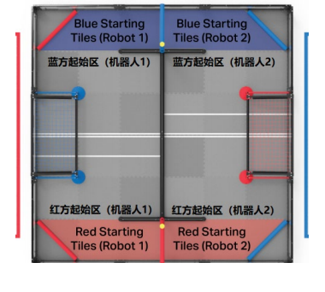

图23 场地俯视图，高亮显示了双方联队合规的起始地垫

**8.2 预装。**赛局开始前，根据抽签数量预装，须按如下要求放置：

只接触一台与其同色联队的机器人；同类预装不接触同一台机器人；完全在场地围栏内。

如某赛队不打算使用其预装，或者某台机器人不在赛局现场，则该预装按照用作赛局导入粽球

**8.3 远离网。**远离球门上的网。与任何球门上的网发生纠缠，将视为违反而被罚停。导致对方联队与网纠缠的行为，视为违规，至少罚停双方相关的两支赛队。此规则是一个特殊例外。通常对于被迫违规(例如被推入网中)的机器人不会受到惩罚。然而，可预见球门的周围会有大量的机器人之间的互动，并且纠缠极有可能造成场地损坏，因此无论是哪方的过错，任何发生纠缠的机器人都必须被罚停。赛队应对其机器人的行为和结构设计负责。

**8.4 机器人的水平展开尺寸受到限制，直至赛局末段。**一旦赛局开始，机器人可展开，但赛局任意时刻水平尺寸都不得超过( 914.4mm)：该限制是指以竞赛场地为参照的“水平”展开(即，该限制不“与机器人一起旋转”)。例如，在赛局中翻倒或在提升时改变方向的机器人仍受 914.4mm的水平限制。机器人垂直展开没有限制。

**8.5 保持粽球在场地内。**

赛局过程中，粽球偶然或被蓄意离开场地，将返回到场地上距离其离开场地处最近的赛局导入区内。

裁判会在其认为安全的时候，将粽球放回场地；此行为不视为“赛局导入”，粽球不得直接放置在机器人上；尽管裁判会尽量避免，但仍可能会与已经放置在赛局导入区内的粽球发生意外接触；如有必要，可将粽球放置在赛局导入区内的其他粽球之上；裁判也可以自行决定指示附近的赛队上场选手或其他志愿者将粽球送回特定的赛局导入区。

**8.6 在特定条件下，赛局期间可以安全地引入赛局导入粽球。**本规则中，“引入”指的是当赛局导入粽球不再与人接触且穿过场地围栏构成的立面的时刻。

在该过程中，上场选手的手可能会短暂穿过场地围栏的立面。此种瞬时的互动是的例外。引入赛局导入物时过度、不必要或不安全的行为可能被主裁判判定为违规则。

赛局导入粽球可由上场选手通过如下两种方式导入：

8.6.1 将赛局导入物轻放入赛局导入区。如不违反其他规则，可在手动控制时段内的任何时刻完成。

不允许用“投掷”，“滚动”或其他方式向粽球施加能量，使其弹离赛局导入区。请注意，赛局导入区指泡沫垫本身，不是三维空间。只要在不违反任何其他规则的情况下，将新的赛局导入物直接放置在泡沫垫上，则在任何时刻，赛局导入区中粽球的数量没有限制。

8.6.2. 从联队站位区将赛局导入物轻放入某台机器人。

该机器人须接触赛局导入区或赛局导入杆。如果机器人仍处于赛局导入杆内侧边缘的立面内，则允许瞬间/意外不接触赛局导入区或赛局导入杆。在此期间，机器人不得已任何理由展开到围栏外。

注：只有在手动控制时段开始时，才能引入赛局导入粽球。在自动赛时段以及自动赛与手动控制时段的间歇期，赛局导入粽球不得穿过场地围栏的立面。

**8.7 最多持有一(1)个粽球。**机器人一次持有的粽球不得超过一(1)个。违反此规则的机器人须立即停止所有动作，除了试图移除多余的粽球。本规则适用于故意和意外的持有。

注：没有规则禁止碰撞多个粽球。然而，采用碰撞策略的机器人应意识到这样做有意外持有的风险，例如在已有一个粽球的情况下，另一个粽球滚入收集机构内。

**8.8 在对方成对之前，远离对方的球门。**当某方联队符合成对定义的期间，对方的机器人可以穿过成对联队球门的边界面，如移除粽球。

8.8.1 一旦该联队不再成对(即当一台或两台该联队的机器人回到场地另一侧或接触长障碍杆)，此宽限结束。

8.8.2 禁止在其他任何时间进入对方的球门，这包括在对方结束成对状态后继续留在其球门内。

8.8.3 本规则适用于蓄意和无意的互动。赛队应对自己机器人的行为负责。

8.8.4 本规则仅适用于手动控制时段。自动赛时段的任何时间都不允许进入对方的球门。

8.8.5 如果某方联队只有一台机器人上场，则该联队无法满足成对的定义，因此他们的球门不开放与对方的互动

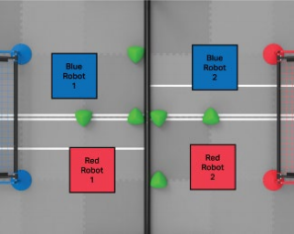

图24 双方联队各有 1 台机器人在己方进攻

区内，双方球门内的粽球都是安全的。

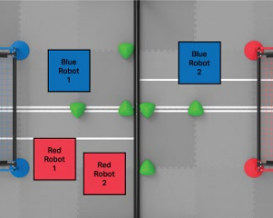

图25 台红方机器人在蓝方进攻区内，

红方的球门可被蓝方机器人消分

**8.9 自动赛留在己方区域。**自动赛时段，机器人不得接触中立区对方联队侧的泡沫垫、粽球或场地要素，也不能接触自己开始比赛时场地另一侧的进攻区。

**8.10 自动赛期间进入中立区，风险自负。**任何在自动赛时段争夺中立区的机器人都应该意识到，对方机器人也可以这样做。赛队在任何时候都要对其机器人的行为负责。

如果在争夺中立区时双方机器人相互接触，可能导致违规(即损坏、纠缠或翻倒)，则主裁判将根据情况做出判罚，如同在手动控制时段内发生此类互动一样，各个区域始终定义为自动赛时段的“进攻”/“防御”角色。例如，在图26中， 2 台机器人均位于蓝色进攻区。因此，如果在中立区发生的互动需要主裁判判罚时，蓝方机器人1(B1)将是“判罚受益方”。

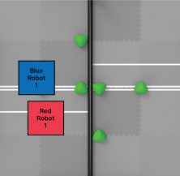

图26 2台机器人在中立区内合规的互动

**8.11 提升的机器人受到保护。**在赛局最后 30 秒内，机器人不得接触：

对方联队的提升杆，接触对方提升杆的对方机器人，满足提升定义的对方机器人，与对方联队提升杆相邻的短障碍杆。

**8.12 只有上场的参赛选手且只能在其联队站位。**

赛局中，每支赛队最多有三名上场参赛选手在其联队站位内，所有上场的参赛选手在赛局期间须始终在其联队站位内。禁止上场的参赛选手在赛局中进行以下动作：

8.12.1 在联队站位区内携带或使用任何通讯设备。

8.12.2 在赛局中站在任何物体上，无论赛台是在地面上还是被抬高。

**8.13 遥控器须与场控保持连接。**

每局比赛开始前，上场的参赛选手须将己方的 V5 主遥控器的竞赛端口与场控系统进行连接。该电缆在赛局中须始终保持连接，直到上场的参赛选手得到明确指令取回己方机器人。

**8.14 不接触场地。**

赛局中，上场的参赛选手不得蓄意接触任何场地内粽球、场地要素或机器人。

**8.15 自动及无人介入。**

在自动赛时段，上场的参赛选手不允许直接或间接地与其机器人互动。

**8.16 所有规则适用于自动赛时段。**

赛队须始终对其机器人的行为负责，包括自动赛时段。自动赛时段的任何影响自动时段奖励分的违规，无论是否影响赛局，都将导致自动时段奖励分将自动给予对方联队。如果双方联队在自动赛时段均有影响自动时段奖励分的违规，则均不获得自动时段奖励分。

**8.17 不要损坏其他机器人，但要准备好防御。**

任何旨在毁坏、损伤、翻倒、或纠缠机器人的策略，都不属于 VEX 机器人竞赛的理念，所以是不允许的。

8.17.1 “ 粽”横天下被设定为具有进攻性的比赛(即赛队应该专注于如何积极得分)。只有防御性或破坏性策略的赛队，将不会受到的保护但是，无破坏性或违规策略的防御性行为仍符合此规则的意图。

8.17.2 “粽”横天下是一项互动性的比赛。某些非犯规的偶然的翻倒、纠缠和损伤可能会发生，这是正常比赛过程的一部分。由主裁判决定互动是否为偶然或蓄意。

8.17.3 赛队要始终(包括在自动赛时段)对他们机器人的行为负责。这既适用于鲁莽操作机器人和可能造成损伤的赛队，也适用于拥有小尺寸底盘机器人的赛队。赛队应把他们的机器人设计成不至于稍有接触就翻倒或损伤。

8.17.4 在赛局末段，机器人应预期到与对方机器人激烈互动的可能性。在赛局末段中由于推搡、倾倒或纠缠而无意造成的损坏将不被视为违规。蓄意的损坏或危险的机械结构，仍可视的违规，由主裁判决定。

**8.18 判定偏向进攻性机器人。**

当裁判不得不对防御性机器人和进攻性机器人之间的破坏性互动，或有疑问的违规做出裁决时，他会偏向于进攻性机器人(即，积极得分的机器人)。

**8.19 不能迫使对手犯规。**

不允许蓄意导致对手犯规的策略，此种情况下不会判对方联队犯规。

**8.20 围困不能超过 5 秒。**

在手动控制时段，机器人不得围困对方机器人超过 5 秒钟。

8.20.1 一旦围困方离开被围困方 2 英尺(约一个泡沫垫距离)，围困结束。

8.20.2 围困结束后，该联队的机器人 5 秒钟内不得再围困对方同一台机器人。如果 5 秒钟内该联队继续围困对方同一台机器人，计时将从围困方机器人上次开始后退的时刻累计。

**8.21 不要将机器人锁定在场地上。**

机器人不得有意抓住、勾住或附着于任何场地要素。用机械结构同时作用于任一场地要素的多重表面，以图锁定该要素的策略是不允许的。此规定的意图是既防止赛队损坏场地，也防止他们把自己锚固在场上。

**8.22 粽球用于进行比赛。**

机器人不能试图用其机械装置控制粽球完成违规操作。(如干扰对方自动赛时段)。

**违规注释：**如果某条违规由粽球造成，而非某台机器人的机械装置，需评估该违规是否由该机器人的机械装置造成。

**8.23 可能使用两种场地围栏：**

VEX 金属竞赛场地围栏；VEX 轻便型竞赛场地围栏。

**8.24 关于气缸充气。**

为了保证比赛赛场安全，气泵不充分带入比赛赛场，比赛机器人充气应在进入比赛区完成，进入赛区后不再请允许进行充气。

## 9、其它

**9.1 本规则是实施裁判工作的依据。**在比赛中，裁判长有最终裁定权，他的裁决是最终裁决。处理争议时不会复查重放的比赛录像。主办方不接受指导老师或家长的投诉。

**9.2 比赛期间，凡是规则中没有说明的事项由裁判委员会决定和解释。**竞赛主办方委托裁判委员会对此规则进行解释与修改。在大多数参赛队伍同意的前提下，针对特殊情况（例如一些无法预料的问题和/或机器人的性能问题等），规则可作特殊修改。

赛项规则最终解释权归本届竞赛主办方所有。

附录A：机器人检查指南

A1 概述

本附录说明了VEX机器人比赛的机器人检查的定义和规则。

所有参赛机器人开始比赛前都要通过全面检查。这种检查将确保所有机器人都已满足规则的要求。一般，最初的检查将在参赛队检录/准备时进行。机器人检查表附在本指南后面。每个参赛队应把“机器人检查表”作为自己的机器人预检的指南，以确保机器人满足所有要求。

A2 定义

**机器人**—由VEX机器人工程挑战赛参赛队设计和构建的操作手控制和/或程序自动控制的小车，用来在比赛中完成具体的任务。机器人只能用正式的 VEX EDR 零部件和比赛允许的附件。其它零部件不能用在机器人上。所有机器人在参赛前都要通过检查。

**机器人尺寸箱**—机器人检查时所用的内部尺寸为457mm长、457mm宽、457mm高的箱子。机器人要能装入箱子，对箱壁或箱顶不施加任何力（即，靠箱子本身不能让机器人留在箱子里），才能通过检查。

A3 检查规则

A3.1 在获准参加资格赛之前，参赛队的机器人必须通过检查。不符合机器人设计或构建要求的机器人可能失去比赛资格。

A3.2 每台机器人必须有联赛允许的合适的识别特征。

A3.3 如规则的“机器人”一节所规定，构建机器人仅限于参赛队可用的几种VEX正式零部件。

A3.4 机器人在初赛和复赛开始時的最大尺寸是457mm宽×457mm长×457mm高。机器人必须能纳入机器人尺寸箱。在机器人尺寸箱内，机器人必须自己支撑。

A3.5 比赛开始时，机器人的启动外形必须与检查时的机器人外形相同，且在最大允许的尺寸范围之内。

A3.6 在机器人有多种可能的启动构形时，尺寸检查期间必须使用最大的可能构形。

A3.7 如果参赛队对机器人做了修改以提高其性能或可靠性，检查员会要求参赛队的机器人再次接受检查。

A3.8 检查员要评估机器人以确保所设计的每台机器人的操作和功能是安全的。具体的安全原则和限制适用于机器人的设计和构建。

附录Ｂ：计分表

**第二十三届江苏省青少年机器人竞赛**

**VEX 机器人**挑战赛项目**计分表**

**组别： 　 　　　　　　　　　　 场次：**

|  |  |  |  |  |  |  |  |  |  |
| --- | --- | --- | --- | --- | --- | --- | --- | --- | --- |
| **红方联队** | | **红１：** | | | **蓝方联队** | | **蓝１：** | | |
| **红２：** | | | **蓝２：** | | |
| **自动胜** |  | **自动**  **平局** |  | | **自动胜** |  | **自动平 局** |  | |
| **自动获胜分AWP** | |  | | | **自动获胜分AWP** | |  | | |
| **最终状态计分** | | | | | | | | | |
| **得分项目** | | **分值** | **数量** | **得分** | **得分项目** | | **分值** | **数量** | **得分** |
| **联 队**  **粽 球** | **球 门** | **5分** |  |  | **联 队**  **粽 球** | **球 门** | **5分** |  |  |
| **进攻区** | **2分** |  |  | **进攻区** | **2分** |  |  |
| **球门粽 球** | | **5分** |  |  | **球门粽 球** | | **5分** |  |  |
| **进攻区粽球** | | **2分** |  |  | **进攻区粽球** | | **2分** |  |  |
| **机器人1提升等级** | |  |  |  | **机器人1提升等级** | |  |  |  |
| **机器人2提升等级** | |  |  |  | **机器人2提升等级** | |  |  |  |
|  | | **全场总分** |  | |  | | **全场**  **总分** |  | |
| **参赛选手签名** | | | | | | | | | |
| **红方联队** | |  | | | **蓝方联队** | |  | | |
|  | | |  | | |
| **ＤＱ原因** | |  | | | | | | | |